Pressmeddelande

30 oktober 2013

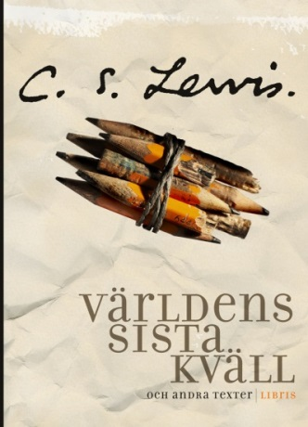

Världens sista kväll

C S Lewis-texter på svenska för första gången
C S Lewis var en brittisk kulturpersonlighet som skrev en lång rad böcker i olika genrer – och dessutom ett stort antal essäer och kortare texter.

Till Världens sista kväll har Librisförläggaren Peter Eriksson valt femton av dessa texter, många av dem aldrig tidigare översatta till svenska.

– Det är en ära att 50 år efter Lewis död få vara med om att publicera några av Lewis starkaste texter på svenska för första gången, säger Peter Eriksson.

Inga teman är för stora eller för små för Lewis. Han skriver om förlåtelse, om att finna Gud i rymden, om obesvarad bön och om hur en stund i en redskapsbod kan få evighetsproportioner.
– Något av det unika med Lewis var att han var så hängiven sitt budskap, säger Peter Eriksson. Och så hade han humor och förmåga att kombinera den med liknelser. Sällan har intellekt och fantasi levt i sådan symbios.

”Jag tror på kristendomen liksom jag tror att solen gått upp, inte bara för att jag ser den utan för att jag ser allt annat i dess ljus.” (Ur texten Är teologi poesi?)
C S Lewis (1998-1963) är en av Storbritanniens mest kända kulturpersonligheter. Han bodde och arbetade största delen av sitt liv i Oxford, men blev sent i karriären professor i Cambridge, och hans böcker har översatts till många språk. Inte minst känd är han för sin barnboksserie om landet Narnia.
Felix Larsson har översatt texterna i Världens sista kväll från engelska till svenska. Han har tidigare översatt bland annat Kristens omvägar och den nya utgåvan av Kan man vara kristen?.
C S Lewis
Världens sista kväll
inbunden med skyddsomslag, 130x180 mm, 293 s
utkommer den 31 oktober 2013

För mer information, för recensionsexemplar och för bokning av intervju, kontakta Vilhelm Hanzén, PR- och kommunikationsansvarig
vilhelm.hanzen@libris.se, 019-20 84 10, @vilhelmhanzen
Högupplöst omslagsbild finns här (http://bit.ly/1irnFjf)

